Pour la dernière randonnée du dimanche 3 décembre 2017

Je vous invite dans une région privilégiée que le monde entier nous envie. Non ce ne sera pas le château de Versailles, ni les châteaux de la Loire, mais les prestigieux édifices que nous avons tout près d’ici.
Sur un itinéraire minutieusement préparé par notre ami Jean-Claude pour une randonnée sportive, nous prendrons le temps de faire en une journée ce qui était une matinée sportive. Mais hélas nous ne pourrons qu’admirer les façades et prendre des photos ; pour la dégustation, ce sera pour une autre fois en privé.
Nous pourrons aussi rêver un peu comme le dit si bien Jean-Claude : « Derrière ces façades ou à l'écart, dans les chais, à l'abri des regards, dans l'ombre, silencieusement, la fée "Vinification" transforme ces grappes que vous avez vues il y a peu encore dans ces vignes rougissantes en liquides... devant lesquels beaucoup se mettent à genoux. » N’est-ce pas poétique tout ça ?

Aspect pratique :
Le rendez-vous est fixé :
- À 9 heures 00.
- À Cantenac, sur la route D.2, entre Macau et Margaux, sur la place à droite en entrant dans le village, avant l'église. Je vous conseille le parking au plus près du stade.
- A 8heures 30 sur le parking du carré des Jalles pour ceux qui souhaitent un covoiturage
- Départ de la randonnée à 9 h 15.
- Retour aux voitures vers 16 h 00.
La randonnée se déroulera sur sentiers, chemins et petites routes entre bois, vignes, villages et châteaux.
L’itinéraire prévoit une longueur de 20 km avec une dénivelée ahurissante et très approximative de 20 mètres.
En comptant une allure de 4 km/h, plus 45 minutes de casse-croute, une heure 15 pour les photos et les pipis, on peut raisonnablement prévoir le retour aux voitures pour 16heures.
L’équipement habituel :
- Chaussures de randonnée, de préférence à tige haute.
- Deux bâtons de marche classique.
- Sac à dos d'environ 30 litres.
- Polaire et veste/parka.
Le ravitaillement :
- Des biscuits/gâteaux secs, des fruits secs.
- Le casse-croute de midi
- Minimum 1,5 litre d'eau.
Les informations sur le site traversé
Je vous ai préparé un petit digest sur les merveilles locales, juste de quoi faire saliver….
Lisez-le attentivement car des questions seront posées à la mi-temps de midi.
Les meilleurs élèves seront récompensés.
Votre animateur : André - Tél. : 06 82 08 67 81

Château Prieuré Lichine QUATRIÈME CRU
Situé à Cantenac, au sein de l’appellation Margaux, le Château Prieuré-Lichine possède un vaste vignoble de 70 hectares. Son terroir est essentiellement constitué de sols de graves, sur lesquelles sont plantées des vignes de 30 ans d’âge en moyenne.
Son encépagement est composé de 50% de cabernet-sauvignon, de 45% de merlot et 5% de petit-verdot. Son propriétaire, le groupe Ballande a opté pour une viticulture en lutte raisonnée. L’élevage du vin a lieu à 50% en barriques de chêne neuves.
Visite : le domaine est ouvert du lundi au samedi de 9h à 12h et de 14h à 17h (18h de mai à octobre). Visites guidées sur rendez-vous.
Le producteur vous en parle
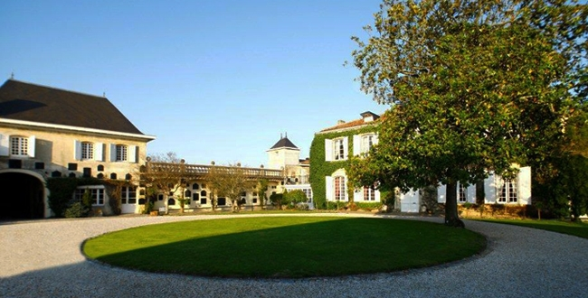
A l'instar de nombreux domaines bordelais, l'origine du château est liée à l'histoire religieuse de la région. Le vignoble de Prieuré-Lichine, créé au XVème siècle par les moines bénédictins, s'étend aujourd'hui sur 80 hectares répartis sur les cinq communes de l'appellation Margaux. Cette grande diversité parcellaire permet au vin d'exprimer une personnalité pouvant servir d'exemple pour définir le style de l'appellation. Conseillé par Stéphane Derenoncourt, ce 4ème Grand Cru Classé recherche avant tout un vin qui exprime pleinement les valeurs de son terroir avec l'élégance, la finesse et la race qui caractérisent les plus grands Margaux.
Château d’Issan TROISIÈME CRU
Regium mensis aris que deorum. Pour la table des Rois et l'autel des Dieux, telle est la devise du château d'Issan, Troisième Cru classé dans l'appellation Margaux. En effet, ce vin fut servi au mariage d'Aliénor d'Aquitaine et d'Henri Plantagenêt en 1152. On le retrouve aussi à la cour de l'Empereur François-Joseph à Vienne, quelques siècles plus tard. Aujourd'hui, le domaine est entre les mains de la famille Cruse qui le gère avec passion.
Le vignoble se trouve au cœur de l'appellation, à moins d'un kilomètre du célèbre château Margaux, avec lequel il partage un superbe terroir de graves riche en cailloux, ces derniers jouant un rôle important dans la maturation des raisins. Et des raisins, vous en trouverez 2 sortes au château d'Issan : du cabernet sauvignon en premier lieu, pour 65% des 53 hectares, le reste étant du merlot.
Les vignes sont cultivées selon les principes de la biodynamie même si la certification n'est pas encore établie. Les vinifications sont pensées pour exprimer toute l'authenticité d'une appellation qui appartient à la légende. Bernard Burtschy a retenu le premier et le second vin du domaine.
Le producteur vous en parle
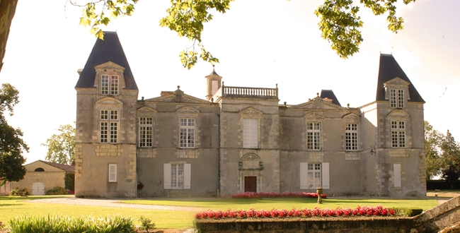
Magnifique propriété datant du Moyen Age, le Château d'Issan est depuis 3 générations la propriété de la famille Cruse. Des vins authentiquement Margaux y sont produits, alliant finesse et tanins, persistance et délicatesse.
L'actualité de Château d'Issan
Depuis une quinzaine d'années, d'importants investissements humains et techniques ont permis d'élever la qualité des vins d'Issan au niveau des plus grands de son appellation. Emmanuel Cruse, petit-fils de l'acquéreur, son grand père, persévère avec détermination et enthousiasme.

Château Margaux PREMIER CRU
Le premier vin du château Margaux, classé Premier Cru en 1855, est reconnu comme étant l’un des plus grands vins du monde depuis plusieurs siècles.
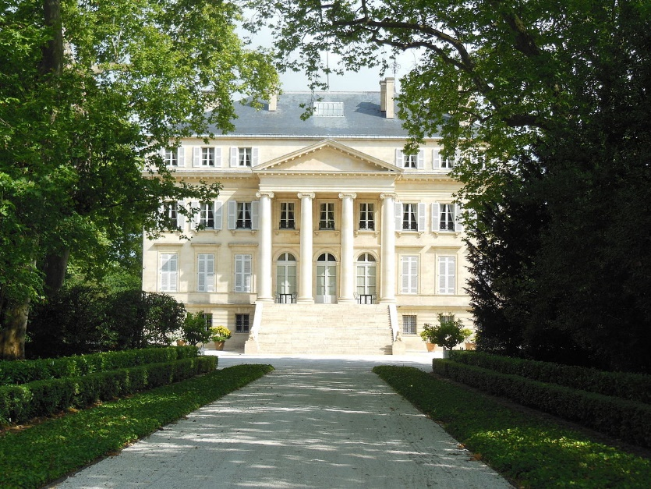
Les 87 hectares de vignes qui lui donnent naissance se trouvent entre Margaux et la Gironde, sur une butte de graves qui jouit de conditions privilégiées – exposition, drainage, précipitations... - et que le travail des hommes a façonné au cours des siècles, notamment en adaptant les cépages aux infimes variations pédologiques. Vous trouverez dans ce vin les 4 cépages rouges de Bordeaux : merlot, petit verdot et les deux cabernets dans des proportions tenues secrètes.
Au chai, le bois est à l'honneur, avec des fermentations en cuve de chêne puis un élevage de 18 à 24 mois en barriques neuves.
C'est ainsi que voit le jour un vin qui combine à merveille finesse, élégance, complexité, densité, intensité, longueur et fraîcheur, rien que ça. Des millésimes présents sur notre site, citons d'abord le 2009 dont ses créateurs disent qu'il est peut-être le plus grand Château Margaux jeune que nous ayons goûté depuis 30 ans. Ensuite, retenons 2003, 2005, 1995 ou encore 1989.
Château Lascombes SECOND CRU
Le vignoble de Château Lascombes s'étend sur 112 hectares de vignes en appellation Margaux.
Il est à ce jour l'un des plus vastes vignobles des Crus Classés de 1855.
Son château présente une élégante silhouette aux styles variés, où se mêlent des éléments du 17ème et du 19ème siècle.

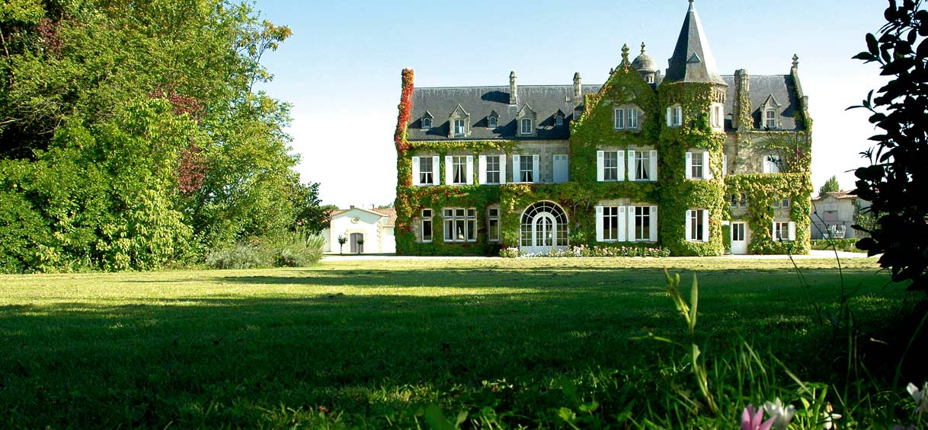
Du 17e siècle à nos jours, dix générations de propriétaires se sont succédées et ont marqué de leur empreinte l'histoire de Château Lascombes.
Du plus ancien propriétaire connu, le chevalier de lascombes, qui légua au domaine son patronyme, à Alexis Lichine, propriétaire et négociant, excellent dégustateur et respecté de ses pairs, à la MACSF, qui rachète Château Lascombes à Colony Capital en 2011 et en devient propriétaire, avec la volonté de hisser toujours plus haut la qualité des vins et de pérenniser ainsi l'œuvre amorcée par ses premiers propriétaires.

Château Marquis de Terme QUATRIÈME CRU
Le château Marquis de Terme, Quatrième Cru de Margaux au classement de 1855, élabore son premier vin à partir de 39 hectares de graves épaisses et riches en quartz et quartzites, terroir dans lequel le cabernet sauvignon, cépage majoritaire, donne le meilleur de lui-même. Il représente environ 60% de la cuvée, avec à ses côtés du merlot et dans une moindre mesure du petit verdot.
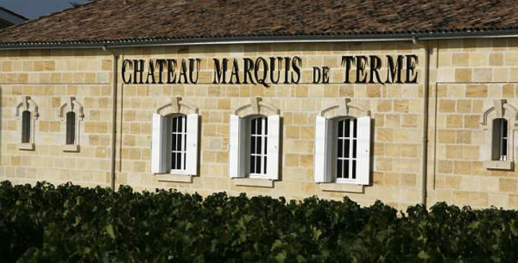
Après des vendanges triées dans les vignes puis sur table, la vinification est parcellaire et peu interventionniste, avec notamment des transports gravitaires. La fermentation alcoolique se déroule en cuves béton thermorégulées avant un élevage de 16 à 18 mois en barriques de chêne à moitié neuves, pour une production tournant autour des 80 000 bouteilles annuelles.
Il en résulte un Margaux riche, séduisant, équilibré, avec une bouche grasse, un fruit généreux et une belle aptitude à la garde. Le renouveau qualitatif est manifeste à partir du millésime 2009. Vous pouvez donc acheter et stocker ce millésime et les suivants.

Château Rauzan SECONDS CRU
Le domaine s’est constitué au XVIème siècle lorsque Pierre de Lestonnac décide de convertir les terres de ses propriétés de Margaux à la viticulture. En 1661, Pierre Desmezures de Rauzan, négociant et fermier de Latour, fait l’acquisition du titre de Gassies et de vignes issues de l’immense propriété des Lestonnac à Margaux, cœur du Château Margaux actuel. A sa mort en 1692, Pierre Desmezures de Rauzan possède 40 ha de vignobles dont 25 ha à Margaux sous le nom de Rauzan (le reste situé à Pauillac donnera naissance aux deux Pichon).
La famille de Rauzan développe la qualité et réputation de ses vins qu’elle vend par elle-même en Angleterre. Les vins sont considérés comme 2ème cru de Margaux en 1745. Thomas Jefferson, grand amateur et futur Président des Etats-Unis, est un client de Rauzan à la fin du XVIIIème. En 1763 le domaine de Rauzan est scindé en deux, une partie donnant naissance à Rauzan-Ségla suite au mariage de Catherine de Rauzan, héritière, avec le Baron Pierre Louis de Ségla en 1785. La partie restante, conservée en indivision, et son vin, qui change plusieurs fois de nom, deviennent définitivement Rauzan-Gassies en 1839.
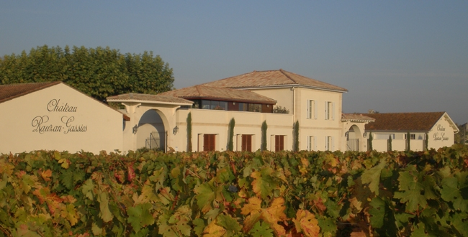
Comme Rauzan-Ségla, le vin est classé 2ème grand cru en 1855. A partir de 1867, le domaine connaît 4 propriétaires successifs puis est vendu en 1946 à Paul Quié, courtier en vin à Paris, propriétaire de Croizet-Bages depuis 1942. Son fils lui succède en 1968 et ce sont actuellement ses petits-enfants, Jean-Philippe et Anne-Françoise Quié, qui ont en charge la propriété. Jean-Philippe Quié assure la direction du domaine avec l’aide de Jean-Louis Camp, œnologue, Directeur technique et commercial.
Le vignoble de 28 ha, situé sur les communes de Margaux et Cantenac, s’étend sur des sols composés de graves profondes et de sables graveleux. L’encépagement est constitué de cabernet sauvignon (65%), merlot (25%), cabernet franc et petit verdot (5% chaque). L’âge moyen des vignes est de 35 ans et la densité de plantation de 10.000 pieds/ha. La culture est faite de façon traditionnelle avec sous-solage, amendements naturels, taille en guyot double, ébourgeonnage, effeuillage et vendanges vertes.
Le domaine produit un second vin "Chevalier de Rauzan-Gassies".
Château Palmer TROISIÈME CRU

L’histoire de Château de Palmer. Son passé-présent continu, avec pour trait d’union la passion. Celle qui anime tour à tour le Major Général Palmer, les frères Pereire et, aujourd’hui, les familles Mähler-Besse ainsi que Sichel. Galerie de portraits…

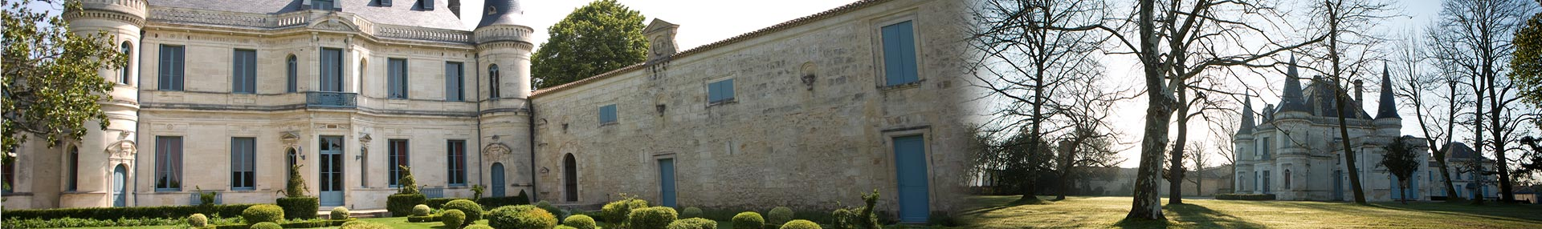
Charles Palmer. Un nom. Déjà une légende. En 1814, le Lieutenant-Colonel Palmer fait parler de lui. Ses conquêtes tant militaires que féminines précèdent ce futur Major Général de l’armée britannique et aide de camp du Prince régent. Madame Marie Brunet de Ferrière, veuve de Gascq, n’y résiste pas. En route pour Paris, assise à ses côtés, la jeune veuve lui vend en une journée la propriété viticole médocaine dont elle vient d’hériter. Une aubaine. Sans même l’avoir visité, ce fils de brasseur de Bath devient propriétaire du domaine de Gascq, réputé pour la qualité de ses vins depuis le début du XVIIIe. En près de 30 ans, le gentleman s’emploie à l’agrandir, à le moderniser et à lui donner un style intemporel. Celui qui porte désormais son nom : Château Palmer.

Les frères Pereire. Un empire. Au milieu du XIXe siècle, à Paris, Émile et Isaac Pereire sont de toutes les affaires. Chemins de fer, immobilier, banque… Les industries de pointe portent leur sceau. Insuffisant. Ces fils d’immigrants, élevés à Bordeaux, rêvent de grandeur sur leurs terres de cœur. L’un comme l’autre veut acquérir Château Palmer. En 1853, le domaine leur appartient. Ils l’organisent autour d’un château néo-Renaissance. Un porte étendard de ses vignes, construit de toutes pièces en une année seulement.

La nature de Château Palmer. Au cœur de Margaux, 66 hectares de graves et d’enherbement fixant la Gironde. Entre ce sol riche de ses histoires séculaires et ses cieux au microclimat horaire, des vignes que fixent à leur tour les hommes et les femmes du domaine. Un terroir, trois cépages : l’horizon de Château Palmer.

Château Kirwan TROISIÈME CRU
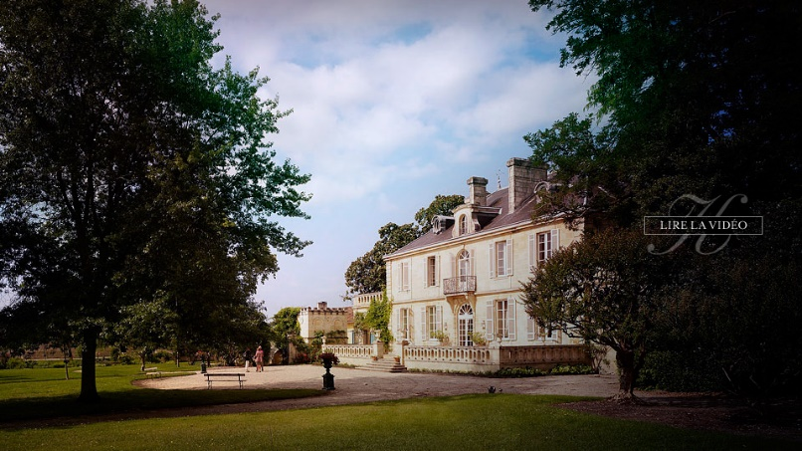
Avec 40 ha de vignes et 46 parcelles distinctes, Kirwan poursuit la mise en valeur du riche potentiel de son terroir, adaptant la viticulture au sol et au climat. Situé sur la croupe graveleuse de Cantenac, bordant le fleuve né d'une érosion millénaire, ce terroir révèle et exprime son capital géologique. Récemment vérifié par une étude pédologique visant à mieux connaitre la composition des sols, le rôle des graves est essentiel : facilitant leur drainage et leur réchauffement, il favorise l'exploration en profondeur des racines. L'argile capture l'eau, préserve sa fraîcheur, jouant un rôle primordial de modérateur lors des fortes sécheresses ou des canicules.
La charpente de l'édifice : Cabernet Sauvignon, cépage roi en Médoc. Assez tardif, il représente 45% du vignoble de Kirwan et s'exprime au mieux sur les terres de graves, premières à capturer des chaleurs printanières. De faible rendement, il donne cependant sa structure au vin, formant de petits grains aux pellicules épaisses. En vieillissant, il révèle de très fins.

